О проведении «Ягодного фестиваля»
на территории городского округа Реутов Московской области

В соответствии с Федеральным законом от 06.10.2003 № 131-ФЗ
«Об общих принципах организации местного самоуправления в Российской Федерации», постановлением администрации городского округа Реутов Московской области от Х (дата) № Х «Об утверждении Схемы размещения нестационарных торговых объектов на территории городского округа Реутов Московской области», в целях поддержки отечественных сельскохозяйственных товаропроизводителей и стимулирования развития крестьянско-фермерских хозяйств, а также для обеспечения жителей муниципального образования сезонной ягодой (за исключением бахчевых культур), постановляю:

- По инициативе Министерства сельского хозяйства и продовольствия Московской области, Администрации городского округа Реутов Московской области провести в период с 01 мая по 31 июля «Ягодного фестиваля» (далее – Фестиваль) на территории городского округа Реутов Московской области в соответствии с адресными ориентирами, включенными в схему размещения нестационарных торговых объектов со специализацией «ягода».
- Отделу развития потребительского рынка и услуг администрации городского округа Реутов Московской области:
2.1. Пригласить для участия в торговом обслуживании в рамках Фестиваля сельскохозяйственных товаропроизводителей (в том числе организации, предприятия, индивидуальных предпринимателей, граждан, ведущих крестьянско-фермерское хозяйство), производящих ягоду.
2.2. Выдать участникам торгового обслуживания уведомление об участии
в Фестивале.
3. Утвердить:
3.1. Адресный перечень для организации торгового обслуживания в рамках «Ягодного фестиваля» на территории городского округа Реутов Московской области (Приложение № 1).
3.2. Условия участия в «Ягодном фестивале» на территории городского округа Реутов Московской области (Приложение № 2).
3.3. Заявление на участие в «Ягодном фестивале» на территории городского округа Реутов Московской области (Приложение № 3).
3.4. Рекомендуемый внешний вид торгового объекта для участия в «Ягодном фестивале» на территории городского округа Реутов Московской области (Приложение № 4).
3.5. Декларацию об информационном взаимодействии в целях мониторинга цен и оперативного информирования об их повышении (Приложение № 5).
3.6. Уведомление об участии в «Ягодном фестивале» на территории городского округа Реутов Московской области (Приложение № 6).
4. Установить, что торговые места предоставляются бесплатно.
5. Направить информацию о проведении Фестиваля в Межмуниципальное управление МВД России «Балашихинское», Ногинский территориальный отдел Управления Федеральной службы по надзору в сфере защиты прав потребителей и благополучия человека по Московской области.
6. Управлению информационно-коммуникационных технологий и документооборота Администрации городского округа Реутов обеспечить опубликование (размещение) настоящего постановления в сетевом издании «Официальный сайт органов местного самоуправления городского округа Реутов в сети «Интернет».
7. Постановление вступает в силу со дня подписания.
8. Контроль за выполнением постановления возложить на заместителя Главы городского округа Реутов Московской области Зотову О.Н.

Глава городского округа Реутов А.С. Ковязин

Приложение 1
УТВЕРЖДЕН
постановлением Администрации
от ___________№ __________

Адресный перечень для организации торгового обслуживания в рамках «Ягодного фестиваля» на территории городского округа Реутов Московской области

№ | Адрес | GPS - координаты | Специализация | Площадь
1 | ул. Октября, 32 | 55.754338, 37.872983 | клубника | 8
2 | ул. Октября, 5 | 55.750009, 37.851289 | клубника | 8

Приложение 2
УТВЕРЖДЕНЫ
постановлением Администрации
городского округа Реутов
от ___________№ __________

Условия участия в «Ягодном фестивале» на территории
городского округа Реутов Московской области

- Подача заявления в Администрацию городского округа Реутов Московской области (далее – Администрация) по адресу: г. Реутов, ул. Ленина, 27 или на официальный электронный адрес: reutov@reutov.net
- Заявитель является производителем ягоды.
- Подписание Декларации об информационном взаимодействии в целях мониторинга цен и оперативного информирования администрации городского округа Реутов Московской области об их повышении.
- Соблюдение правил торговли и культуры обслуживания.
- Соблюдение чистоты и порядка в торговом объекте и на прилегающей территории в радиусе 5 метров.
- Соблюдение противопожарных, санитарно-эпидемиологических норм и правил.
- Обеспечение бесперебойной работы торгового объекта в период проведения Праздника (01.05.2026-31.07.2026) в режиме с 9.00 до 22.00.
- Обеспечить наличие ценников и товарно-сопроводительной документации на товар.
- Размещение в доступном для покупателей месте уведомления об участии в Празднике.
- Обеспечить демонтаж торгового объекта в трёхдневный срок после завершения Праздника.
- Запреты, связанные с участием в Фестивале:
  - Не изменять место размещения, площадь и внешний вид, специализацию торгового объекта.
  - Осуществлять деятельность в торговом объекте непосредственно и не допускать передачу прав на право осуществления торгового обслуживания третьим лицам в период проведения Фестиваля.
  - Не привлекать к работе в торговом объекте иностранных граждан (за исключением граждан стран – участниц ЕАЭС).
- Несоблюдение указанных требований является основанием для аннулирования уведомления и участия в Фестивале.

Приложение 3
УТВЕРЖДЕНО
постановлением Администрации
городского округа Реутов
от ___________№ __________

Заявление
на участие в «Ягодном фестивале»
на территории городского округа Реутов Московской области

Заявитель____________________________________________________________________________
(наименование хозяйствующего субъекта и ИНН)
Представитель_______________________________________________________________________
(должность, по доверенности/приказа о назначении директора/главного бухгалтера)
Юридический адрес___________________________________________________________________
Телефон________________ Электронная почта____________________________________________
Фактический адрес производства клубники _______________________________________________ _____________________________________________________________________________________
Прошу включить в список участников «Ягодного фестиваля» и предоставить торговое место для продажи ягоды по адресу: _________________________________________________.
Ягода выращена на земельном участке с кадастровым номером__________________________ __________________________________________________________________________________
(информация о месте фактического размещения хозяйственного комплекса – места произрастания продукции)
Цены на реализуемый товар в рублях_____________________________________________________
Предлагаемые способы расчёта с покупателями____________________________________________
Вид торгового объекта (ТИП 1/ТИП 2/ ТИП 3):
(нужное подчеркнуть)
Приложение:
- доверенность/приказ о назначении представителя заявителя

Заявитель____________________________________________________________________________
(Ф.И.О., подпись, дата, печать (при наличии))

Приложение № 4
УТВЕРЖДЕН
постановлением Администрации
городского округа Реутов
от ___________№ __________

Рекомендуемый внешний вид торгового объекта
для участия в «Ягодном фестивале»
на территории городского округа Реутов Московской области

ТИП 1

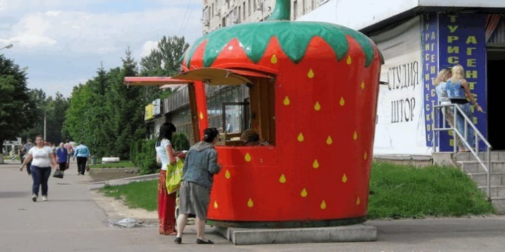
ТИП 2


ТИП 3
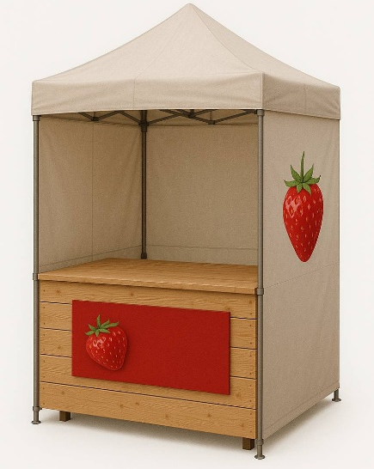
Приложение 5
УТВЕРЖДЕНА
постановлением Администрации
городского округа Реутов
от ___________№ __________

Декларация об информационном взаимодействии
в целях мониторинга цен и оперативного информирования об их повышении

В связи с недружественными действиями ряда иностранных государств, связанных с введением ограничительных мер в отношении российских юридических лиц и отдельных отраслей экономики, в целях защиты национальных интересов, стабилизации цен и недопущения дефицита товаров и услуг на территории Московской области, __________________________________, осуществляющее(ий)
(наименование хозяйствующего субъекта)
производство и реализацию на территории Московской области товаров и услуг, декларирует:
- Устанавливать цены в соответствии с действующим законодательством исходя из общепринятых систем расчета себестоимости товара на период с 01 мая по 31 июля 2026 года.
- Не допускать случаев необоснованного повышения цен на товар.
- В случае увеличения отпускных цен на товары и услуги незамедлительно уведомлять Министерство сельского хозяйства и продовольствия Московской области с приложением обоснования причин увеличения цен.

Наименование юридического лица,  ФИО руководителя,  контактные данные | Подпись

Приложение 6
УТВЕРЖДЕНО
постановлением Администрации
городского округа Реутов
от ___________№ __________

Уведомление
об участии в «Ягодном фестивале»
на территории городского округа Реутов Московской области

В рамках проведения «Ягодного фестиваля», на основании постановления от ___ № ___ «О проведении «Ягодного фестиваля» на территории городского округа Реутов Московской области» в соответствии с адресным перечнем для организации торгового обслуживания и на основании заявления на участие от (дата), поступившего от (название хозяйствующего субъекта, ИНН), заявителю предоставлено торговое место по адресу: (указать адрес, координаты) площадью (площадь, кв.м.) для реализации клубники на период с 01.05.2025 по 31.07.2025.

Заместитель Главы городского округа О.Н. Зотова

